Приложение 1.

Тестовое задание «Класс Ракообразные».
1. Ракообразные – это:
А – наземные животные
Б – преимущественно водные животные
В – животные, способные к полету
2. У ракообразных в отличие от других членистоногих
А – нет усиков
Б – 2 пары усиков
В – 1 пара усиков
3. Функцию газообмена у большинства ракообразных выполняют:
А – жабры
Б – легочные мешки
В – трахеи
4. К представителям ракообразных не относят:
А – дафнию
Б – мокрицу
В – большого прудовика
5. Кровеносная система у раков:
А – замкнутая
Б – незамкнутая
В – отсуствует
6. Зрение у раков:
А – простое
Б – мозаичное
В – фасеточное
7.Органами выделения рака являются:
А – почки
Б – анальное отверстие
В – зеленые железы
8. Тело рак состоит из:
А – головы, груди и брюшка
Б – головогруди и брюшка
В – головки, головогруди и брюшка
9. К органам чувств речного рака не относят:
А – органы зрения
Б – органы дыхания
В – органы осязания
10. Желудок у раков:
А – двухкамерный
Б – сосательный
В – жевательный
Приложение 2.

Рабочая карта ученика.

Фамилия, имя:
Измерители:
измерители | тест | схема | Устный  ответ | Работа  По  группам | Работа по  карточке | сумма
Баллы | 10 | 3 | 3 | 3 | 11 | 30

Критерии оценивания:
«5» - 27 и более
«4» - 22 – 26
«3» - 15 – 21
«2» - ниже 14

Этапы работы:
- Выполнение теста.

Изм. | 1 | 2 | 3 | 4 | 5 | 6 | 7 | 8 | 9 | 10 | Сумма
баллы | 1 | 1 | 1 | 1 | 1 | 1 | 1 | 1 | 1 | 1 | 10

- Составление схемы. Просмотреть параграф 25 стр. 80 – 82. Докончить схему, дописать к стрелкам названия отрядов и названия представителей к каждому отряду. (3 балла)
- Классификация ( составление фоторобота) Подготовка по группам устного ответа. Готовим ответ по учебнику стр. 81 - 82 или дополнительной литературе. Собираем рисунок из кусочков. Отвечает представитель группы. Баллы ставятся каждому ученику в зависимости от его участия. Баллы ставит руководитель группы. (3 балла).
Прокуратура готовит обвинение. см стр 82
Адвокатская группа защиту. См стр 82
- Работа по карточкам.

Изм. | 1 | 2 | 3 | 4 | 5 | 6 | 7 | 8 | 9 | 10 | 11 | Сумма
баллы | 1 | 1 | 1 | 1 | 1 | 1 | 1 | 1 | 1 | 1 | 1 | 11

Подведение итогов.
Оценка за урок:

измеритель | тест | схема | Устный  ответ | Работа по  группам | Работа по карточке | Сумма  Баллов

Приложение 3.

Карточка «Внутреннее строение паукообразных».

Укажите названия органов паука, обозначенные цифрами.

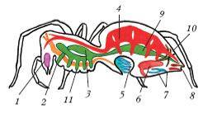

Карточки для фотороботов.

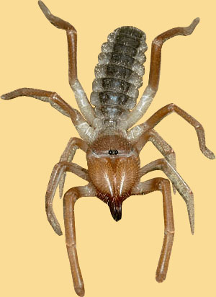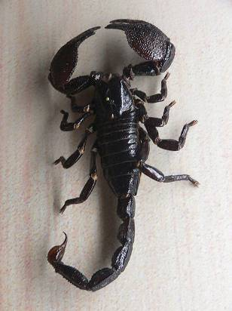
Фаланга Скорпион

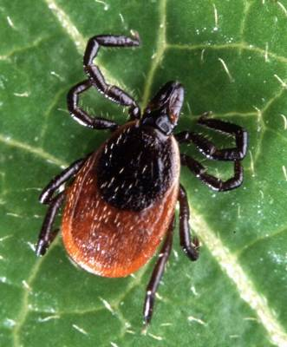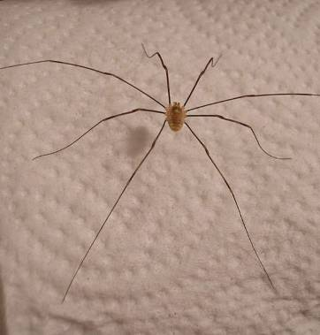
Клещ Сенокосец

